第一部分 化学品及企业标识
化学品中文名：过硫酸钾
化学品英文名：Potassium persulfate
企业名称：天津市恒兴化学试剂制造有限公司
企业地址：天津市东丽区华明街北于堡工业小区
邮 编: 300330 传 真: 022-26780974
联系电话：022-26772349
电子邮件地址：hxhxsj@163.com
企业应急咨询电话：15760715734
产品推荐及限制用途：用作漂白剂、氧化剂、乳液聚合促进剂,也用于医药工业。
第二部分 危险性概述
紧急情况概述：
可能加剧燃烧；氧化剂。吞咽有害。造成皮肤刺激。造成严重眼刺激。可能导致皮肤过敏反应。可引起呼吸道刺激。吸入可能导致过敏或哮喘病症状 或呼吸困难。
GHS危险性类别：
氧化性固体 类别 3
急性经口毒性 类别 4
皮肤腐蚀 / 刺激 类别 2
严重眼损伤 / 眼刺激 类别 2
皮肤致敏物 类别 1
特异性靶器官毒性 一次接触 类别 3
呼吸道致敏物 类别 1
标签要素：
象形图：
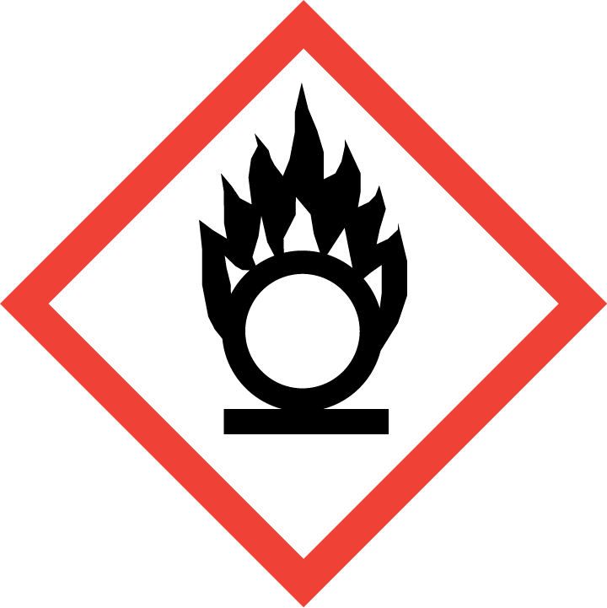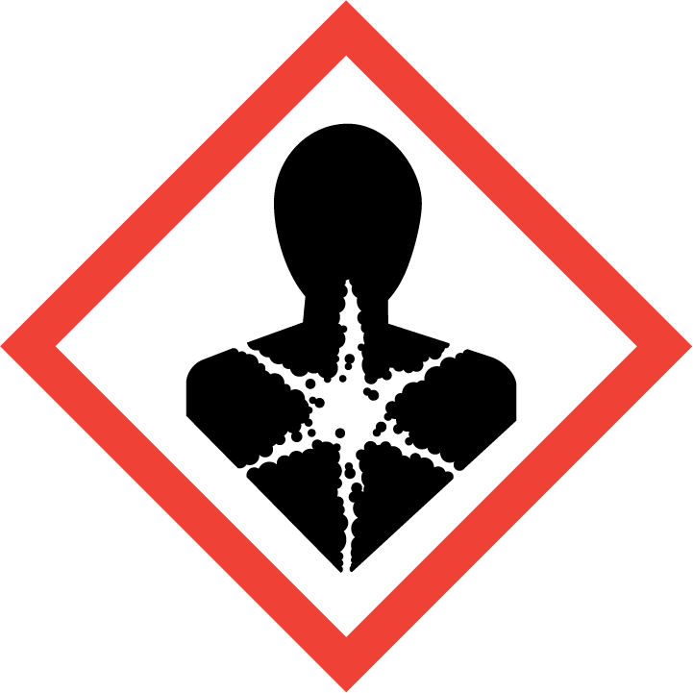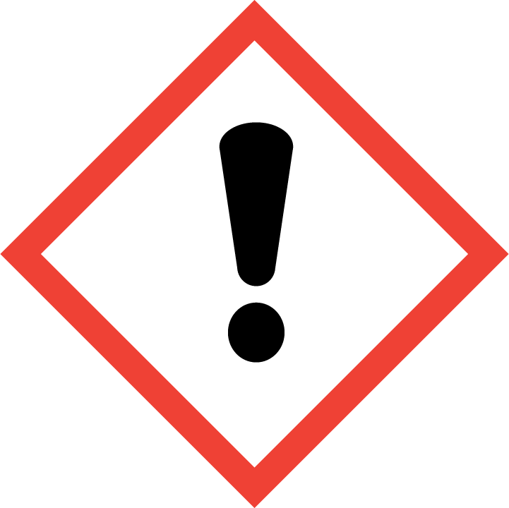
警示词：
危险
危险性说明：
H272 可能加剧燃烧；氧化剂。
H302 吞咽有害。
H315 造成皮肤刺激。
H319 造成严重眼刺激。
H317 可能导致皮肤过敏反应。
H335 可引起呼吸道刺激。
H334 吸入可能导致过敏或哮喘病症状 或呼吸困难。
防范说明：
预防措施：
P210 远离热源/火花/明火/热表面。禁止吸烟。
P220 避开/贮存处远离服装/可燃材料。
P280 戴防护手套/穿防护服/戴防 护眼罩/戴防护面具。
P264 作业后彻底清洗。
P270 使用本产品时不要进食、饮 水或吸烟。
P261 避免吸入粉尘/烟/气体/烟雾/蒸气/喷雾。
P272 受沾染的工作服不得带出工作场地。
P271 只能在室外或通风良好处使 用。
P284 [在通风不足的情况下] 戴呼吸防护装置
事故响应：
P370+P378 火灾时： 使用灭火器灭火。
P301+P312 如误吞咽： 如感觉不适，呼叫解毒中心/ 医生
P330 漱口。
P302+P352 如皮肤沾染： 用水充分清洗。
P321 具体治疗 ( 见本标签上的…… )。
P332+P313 如发生皮肤刺激： 求医/就诊。
P362+P364 脱掉沾染的衣服，清洗后方可 重新使用
P305+P351+P338 如进入眼睛： 用水小心冲洗几分钟。如戴隐 形眼镜并可方便地取出，取出 隐形眼镜。继续冲洗。
P337+P313 如仍觉眼刺激： 求医/就诊。
P333+P313 如发生皮肤刺激或皮疹： 求医/就诊。
P304+P340 如误吸入： 将人转移到空气新鲜处，保持 呼吸舒适体位。
P312 如感觉不适，呼叫解毒中心/医生
P342+P311 如有呼吸系统病症： 呼叫解毒中心/医生/……
安全储存：
P403+P233 存放在通风良好的地方。保 持容器密闭。
P405 存放处须加锁。
废弃处置：P501 按当地法规处置内装物/容器。
物理和化学危险：可能加剧燃烧；氧化剂。
健康危害：吞咽有害。造成皮肤刺激。造成严重眼刺激。可能导致皮肤过敏反应。可引起呼吸道刺激。吸入可能导致过敏或哮喘病症状 或呼吸困难。
环境危害：无资料
第三部分 成分/组成信息
纯品
化学品名称：过硫酸钾
化学品俗名或商品名：过二硫酸钾
危险组分 | 浓度或浓度范围 | CAS No.
过硫酸钾 | ≥99% | 7727-21-1
第四部分 急救措施
皮肤接触：立即脱去污染的衣着，用大量流动清水彻底冲洗。就医。
眼睛接触：立即分开眼睑，用大量流动清水或生理盐水彻底冲洗。就医。
吸入：迅速脱离现场至空气新鲜处。保持呼吸道通畅。如呼吸困难，给输氧。呼吸、心跳停止，立即进行心肺复苏术。就医。
食入：用水漱口，禁止催吐。就医。
第五部分 消防措施
特别危险性：强氧化剂，助燃。受高热或撞击时即爆炸。与可燃物混合能形成爆炸性混合物。
灭火方法和灭火剂：用水雾、干粉、泡沫或二氧化碳灭火剂灭火。避免使用直流水灭火，直流水可能导致可燃性液体的飞溅，使火势扩散。
灭火注意事项及措施： 消防人员须穿全身消防服，佩戴空气呼吸器，在上风向灭火。尽可能将容器从火场移至空旷处。喷水保持火场容器冷却，直至灭火结束。在火场中与可燃物混合会爆炸。消防人员须在有防爆掩蔽处操作，禁止用砂土压盖。本品不燃，根据着火原因选择适当灭火剂灭火。
第六部分 泄漏应急处理
作业人员防护措施、防护装备和应急处置程序：隔离泄漏污染区，限制出入。建议应急处理人员戴防尘口罩，穿防毒服，戴橡胶手套。勿使泄漏物与可燃物质（如木材、纸、油等）接触。穿上适当的防护服前严禁接触破裂的容器和泄漏物。尽可能切断泄漏源。勿使水进入包装容器内。小量泄漏：用洁净的铲子收集泄漏物，置于干净、干燥、盖子较松的容器中，将容器移离泄漏区。大量泄漏：泄漏物回收后，用水冲洗泄漏区。
第七部分 操作处置与储存
操作注意事项：操作人员应经过专门培训，严格遵守操作规程。
操作处置应在具备局部通风或全面通风换气设施的场所进行。
避免眼和皮肤的接触，避免吸入蒸汽。
个体防护措施参见第8部分。
远离火种、热源，工作场所严禁吸烟。
使用防爆型的通风系统和设备。
如需罐装，应控制流速，且有接地装置，防止静电积聚。
避免与氧化剂等禁配物接触（禁配物参见第10部分）。
搬运时要轻装轻卸，防止包装及容器损坏。
倒空的容器可能残留有害物。
使用后洗手，禁止在工作场所进饮食。
配备相应品种和数量的消防器材及泄漏应急处理设备。
配备相应品种和数量的消防器材及泄漏应急处理设备。
储存注意事项：储存于阴凉、通风的库房。
库温不宜超过37°C。
应与氧化剂、食用化学品分开存放，切忌混储（禁配物参见第10部分）。
保持容器密封。
远离火种、热源。
库房必须安装避雷设备。
排风系统应设有导除静电的接地装置。
采用防爆型照明、通风设置。
禁止使用易产生火花的设备和工具。
储区应备有泄漏应急处理设备和合适的收容材料。
第八部分 接触控制/个体防护
接触限值：
生物限值：
监测方法：GBZ/T 160.1 ~ GBZ/T 160.81-2004 工作场所空气有毒物质测定（系列标准）, EN 14042 工作场所空气 用于评估暴露于化学或生物试剂的程序指南。
工程控制：作业场所建议与其它作业场所分开。
密闭操作，防止泄漏。
加强通风。
设置自动报警装置和事故通风设施。
设置应急撤离通道和必要的泻险区。
设置红色区域警示线、警示标识和中文警示说明，并设置通讯报警系统。
提供安全淋浴和洗眼设备。
呼吸系统防护：空气中浓度超标时，佩戴过滤式防毒面具（半面罩）。紧急事态抢救或撤离时，应该佩戴携气式呼吸器。。
眼睛防护：防护手套，防护服。
身体防护：穿防毒物渗透工作服。
手防护： 护目镜。如为粉末，眼睛防护结合呼吸防护。
其他防护：工作现场禁止吸烟、进食和饮水。工作完毕，淋浴更衣。实行就业前和定期的体检。
第九部分 理化特性
外观与性状：无色无臭晶体或白色粉末
气味：无资料
pH值：无资料
熔点/凝固点（°C）：1067 °C
沸点、初沸点和沸程（°C）：1689 °C
自燃温度（°C）：无资料
闪点（°C）：NotºCombustible
分解温度（°C）：无资料
爆炸极限［％（体积分数）］：无资料
蒸发速率［乙酸（正）丁酯以1计］：无资料
饱合蒸气压（kPa）：无资料
易燃性（固体、气体）：无资料
相对密度(水以1计)：2.47
蒸气密度（空气以1计）：9.3 (vs air)
气味阈值（mg/m3）：无资料
n-辛醇/水分配系数（lg P）：无资料
溶解性：水溶性：5 g/100 mL (20 ºC)。
黏度：无资料。
第十部分 稳定性和反应性
稳定性：正常环境温度下储存和使用，本品稳定。
禁配物： 与还原剂发生反应。
避免接触的条件：静电放电、热、潮湿等
危险反应：强还原剂、活性金属粉末、醇类、强碱
危险分解产物：无资料
第十一部分 毒理学信息
急性毒性：
亚急性和慢性毒性：
刺激性：
致敏性：
致突变型：
致畸性：
致癌性：
第十二部分 生态学信息
生态毒性：无资料
持久性和降解性：无资料
潜在的生物累积性：无资料
土壤中的迁移性：无资料
其它有害作用：该物质对环境可能有危害，对水体应给予特别注意。
第十三部分 废弃处置
废弃处置方法
废弃化学品：处置前应参阅国家和地方有关法规。建议联系相关机构和认可的废物处置公司。用焚烧法处置。
污染包装物：将容器返还生产商或按照国家和地方法规处置
废弃注意事项：处置前应参阅国家和地方有关法规。用焚烧法处置。
第十四部分 运输信息
危险货物编号：
联合国危险货物编号（UN号）：
联合国运输名称：无资料
联合国危险性分类：无资料
包装类别：III
包装标志：无资料
包装方法：按照生产商推荐的方法进行包装，例如：开口钢桶。安瓿瓶外普通木箱。螺纹口玻璃瓶、铁盖压口玻璃瓶、塑料瓶或金属桶（罐）外普通木箱等。
运输注意事项：运输车辆应配备相应品种和数量的消防器材及泄漏应急处理设备。
严禁与氧化剂、食用化学品等混装混运。
装运该物品的车辆排气管必须配备阻火装置。
使用槽(罐)车运输时应有接地链，槽内可设孔隔板以减少震荡产生静电。
禁止使用易产生火花的机械设备和工具装卸。
夏季最好早晚运输。
运输途中应防暴晒、雨淋，防高温。
中途停留时应远离火种、热源、高温区。
公路运输时要按规定路线行驶，勿在居民区和人口稠密区停留。
铁路运输时要禁止溜放。
严禁用木船、水泥船散装运输。
运输工具上应根据相关运输要求张贴危险标志、公告。
第十五部分 法规信息
法规信息：危险化学品安全管理条例 (2002年3月15日国务院发布)，危险化学品安全管理条例实施细则 (化劳发[1992] 677号)，工作场所安全使用化学品规定 ([1996]劳部发423号)等法规，针对危险化学品的安全使用、生产、储存、运输、装卸等方面均作了相应规定；常用危险化学品的分类及标志 (GB 13690-92)将该物质划为第3.2 类中闪点易燃液体。
第十六部分 其他信息
最新修订版日期：2019年12月28日
参考文献： 1、周国泰，化学危险品安全技术全书，化学工业出版社，1997
2、国家环保局有毒化学品管理办公室、北京化工研究院合编，化学品毒性法规环境数据手册，中国环境科学出版社，1992
免责声明：天津市恒兴化学试剂制造有限公司在本MSDS中全面真实地提供了所有相关资料，但我们并不能保证其绝对的广泛性和精确性。本MSDS只为那些受过适当专业训练并使用该产品的有关人员提供对该产品的安全预防资料。获取该MSDS的个人使用者，在特殊的使用条件下，必须对本MSDS的适用性作出独立的判断。在特殊的使用场合下，由于使用本MSDS所导致的伤害，天津市恒兴化学试剂制造有限公司将不负任何责任。

